1
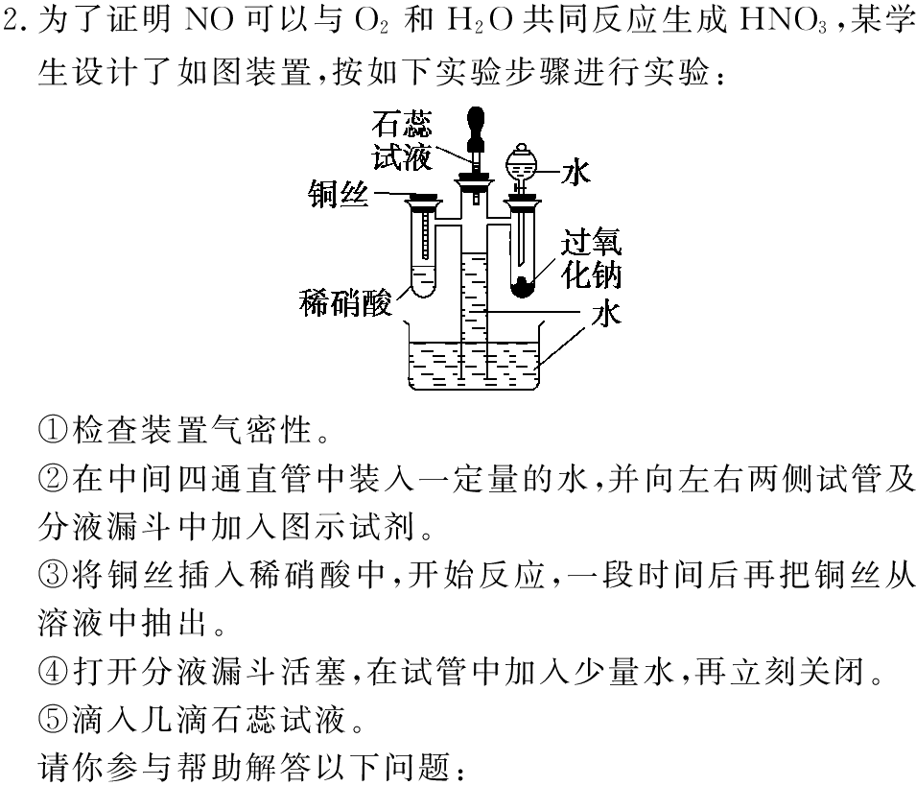
②在中间四通直管中加一定量的水，并在左右两试管即分液漏斗中加入图示试剂
③将铜丝插入稀硝酸中反应一段时间后将铜丝抽出
④打开分液漏斗活塞，在试管中加少量水后立即关闭
⑤滴入几滴石蕊
回答
- 如何检查装置的气密性
- ③将铜丝插入稀硝酸中反应现象是
- ④打开分液漏斗活塞，在试管中加少量水后水面如何变化
写出此时化学反应方程式
（4）加石蕊的作用
2. [江苏省口岸中学2008-2009学年度高三年级第一学期第四次调研测试]（6分）根据下表中序号1提供的探究样例，设计实验探究方案（要求方案尽可能简单）
序号 | 探究问题的两种不同猜想 | 设计实验探究方案
（1） | 向品红溶液中通入一种常见气体后，品红褪色  甲：通入的是氯气。乙：通入的是二氧化硫。 | 实验设计：将褪色后的溶液加热，若红色再现，则通入的是二氧化硫，乙正确。若不再变红，则通入的气体是氯气，甲正确。
（2） | 在仿有酚酞的氢氧化钠溶液中，滴加新制氯水，边滴边振荡，直到红色刚好褪去。  甲：氯水中的HCl、HClO中和NaOH所致。  乙：氯水中的HClO具有强氧化性使红色酚酞褪色。 | 实验设计：
（3） | 加热稀氨水，溶液中的C（OH⁻）的变化。  甲：C（OH⁻）将增大，升高温度有利于电离平衡移动，使氨水中C（OH⁻）增大。  乙：C（OH⁻）将减小。受热时氨易逸出，使氨水中C（OH⁻）减小。 | 实验设计：
（4） | 在少量Mg（OH）₂悬浊液中，滴加适量饱和NH₄Cl溶液，固体溶解。  甲：NH₄Cl水解产生的H⁺与Mg（OH）₂电离出来的OH⁻发生中和反应而使Mg（OH）₂溶解。  乙：NH₄Cl电离出来的NH₄⁺与Mg（OH）₂电离出的OH⁻结合成弱电解质NH₃·H₂O，使Mg（OH）₂的溶解平衡向右移动，使Mg（OH）₂溶解。 | 实验设计：（提示：选择合适的试剂加入到Mg（OH）₂悬浊液中）

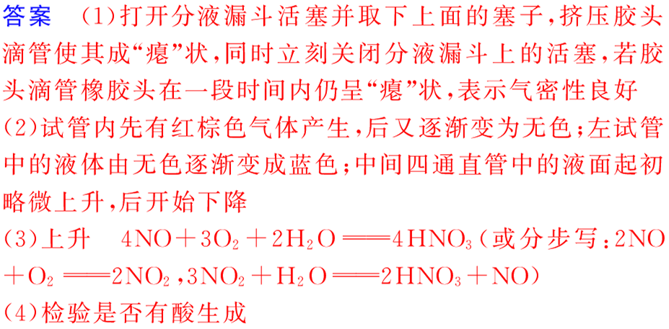2，答案.（2）向上述刚好褪色的溶液中再滴入一些NaOH溶液，若红色复出，则是因为HCl和HClO的酸性所致,甲正确；若红色不再复出，则是因为HClO的强氧化性所致，乙正确。
（3）在试管中注入滴有酚酞的氨水，加热试管，观察溶液颜色变化，如果颜色变浅，则加热使氨水中的c(OH^{一})减小，乙正确；如颜色变深，则加热使氨水中的c(OH^{一})增大，甲正确。（或者：分别用pH计测定加热前后溶液的pH值，若加热后溶液的pH值增加，则甲正确；否则，乙正确。）

（4）向Mg(OH)₂沉淀中加入中性的醋酸铵浓溶液，加入后若Mg(OH)₂不溶解，甲正确；加入后若Mg(OH)₂溶解，则乙正确。

